REPORT – XÂY DỰNG MÔI TRƯỜNG SOC LAB (ELK + Suricata + Sysmon + Beats)

1. Giới thiệu
Bài lab mô phỏng một môi trường SOC cơ bản gồm 3 máy ảo:
- SOC Server (Ubuntu): Chạy ELK Stack để thu thập → phân tích → hiển thị log.
- Windows Endpoint: Sinh log từ Sysmon và gửi về SOC thông qua Winlogbeat.
- Ubuntu Endpoint: Sinh log từ Suricata và gửi về SOC thông qua Filebeat.

Mục tiêu của bài lab:
- Cài đặt ELK Stack và cấu hình pipeline nhận log.
- Cài đặt các công cụ sinh log (Sysmon, Suricata).
- Cấu hình Beats gửi log về SOC Server.
- Xác minh log đã được thu thập thành công.
- Quan sát log trên Kibana Dashboard.

2. Kiến trúc hệ thống
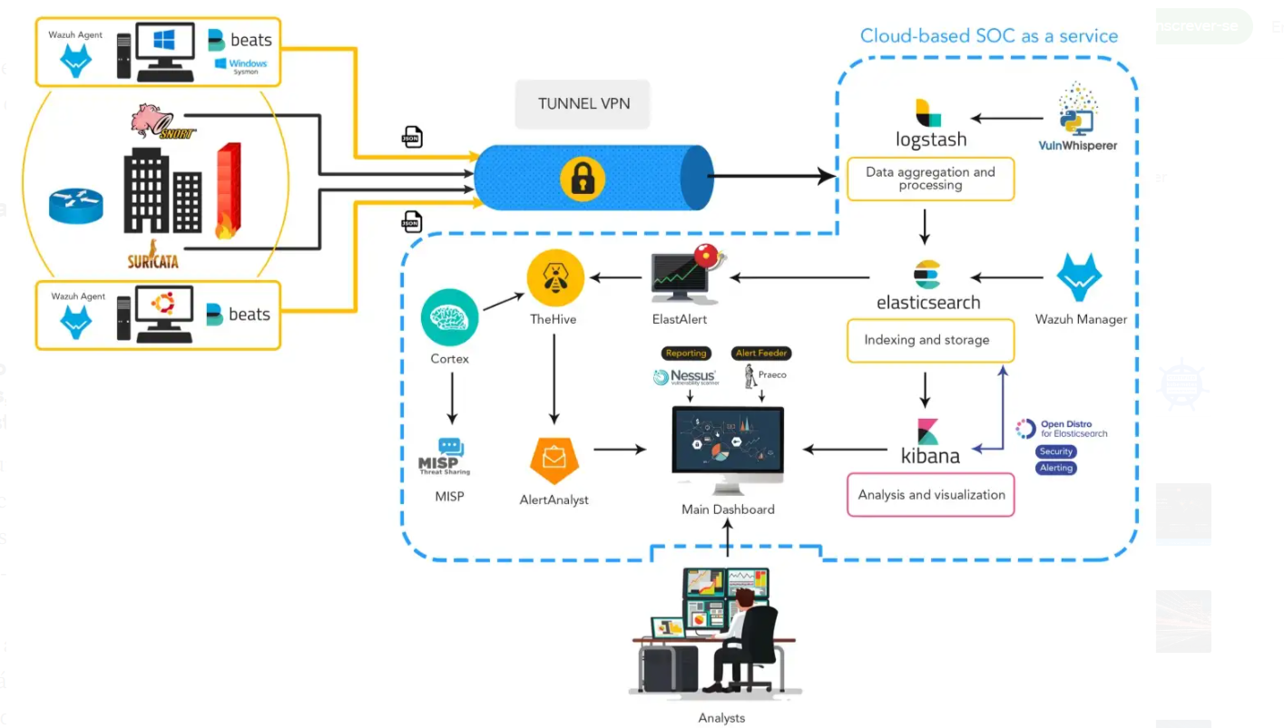
3. Cài đặt và cấu hình trên SOC Server (192.168.56.107)
- Elasticsearch status
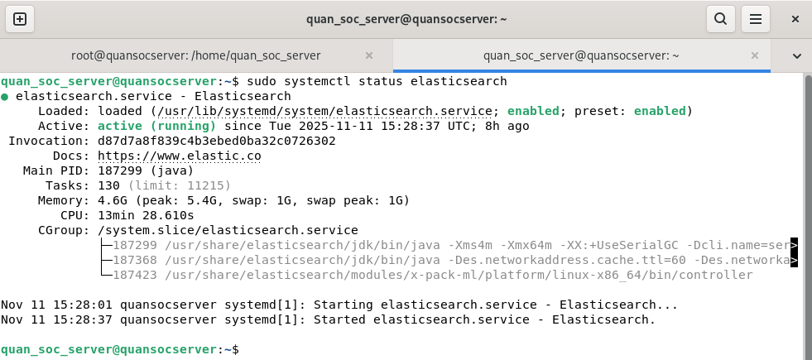
- Kibana Home Page
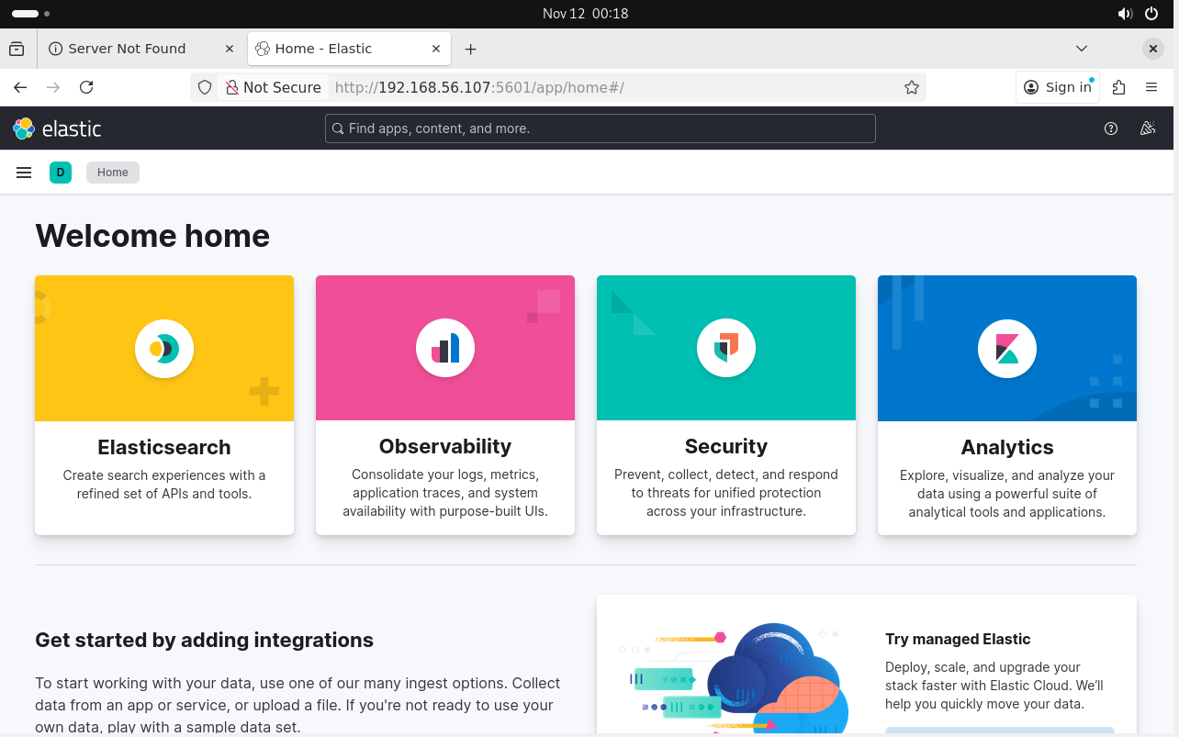
- Logstash status
4. Cấu hình Ubuntu Endpoint (192.168.56.110)
- Suricata status
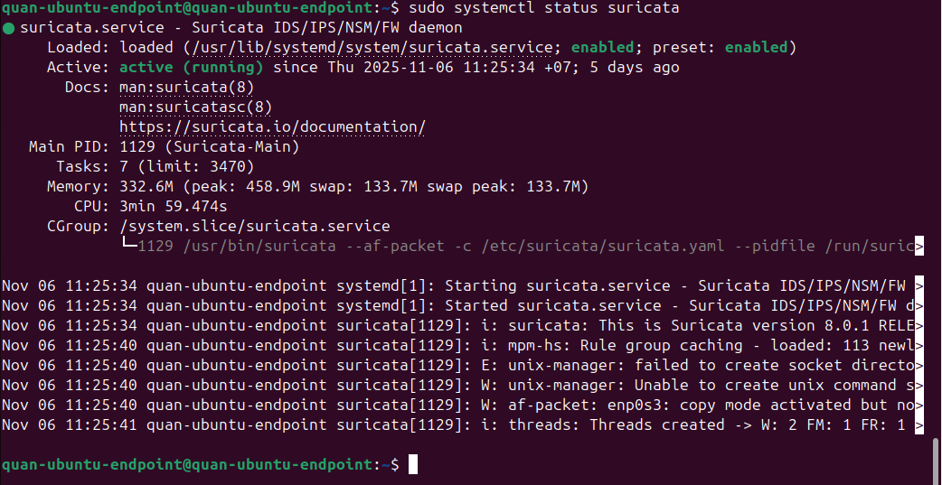
- Suricata Alerts
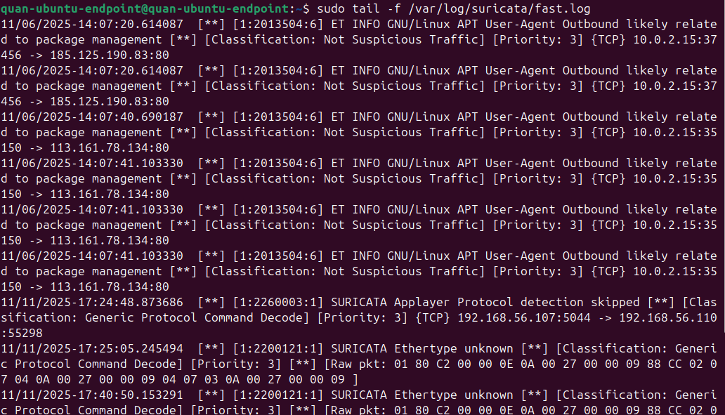
- Filebeat status
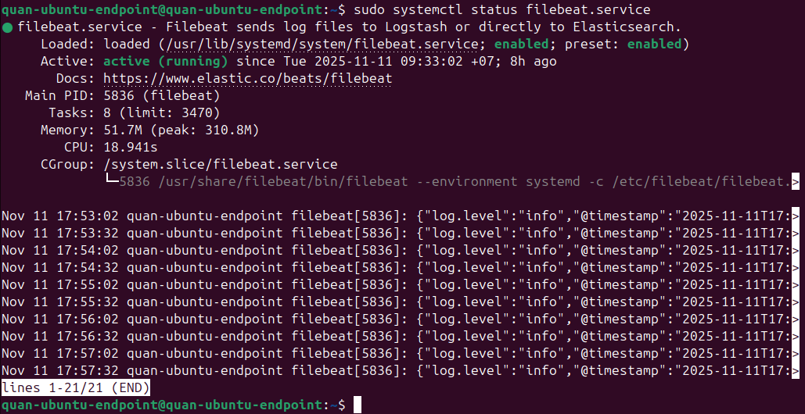

5. Cấu hình Windows Endpoint (192.168.56.109)
-Sysmon installed
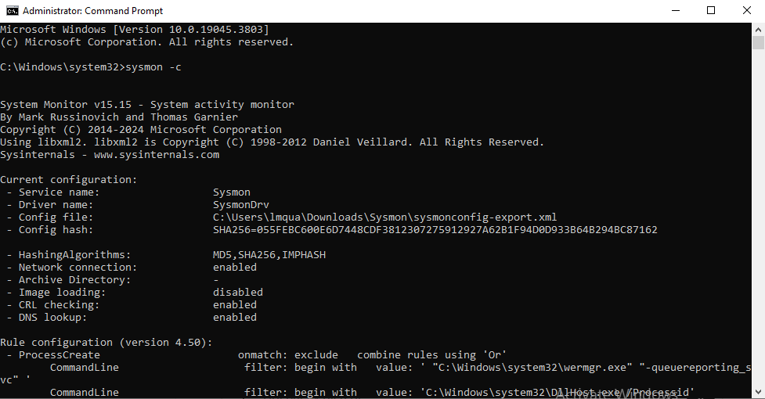
- Winlogbeat service running
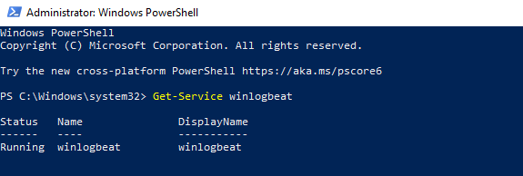

6. Xác minh log đã vào ELK
- Index Management
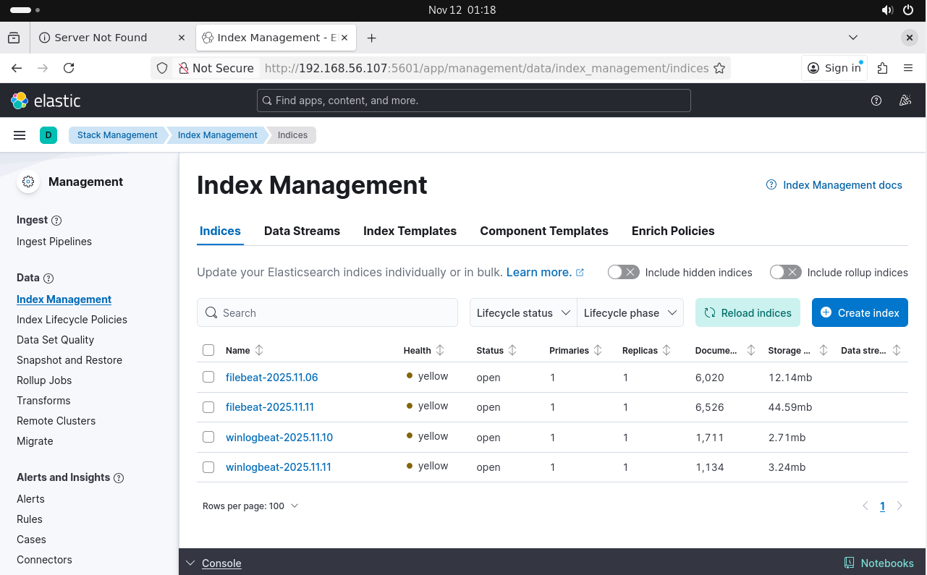
- Sysmon events
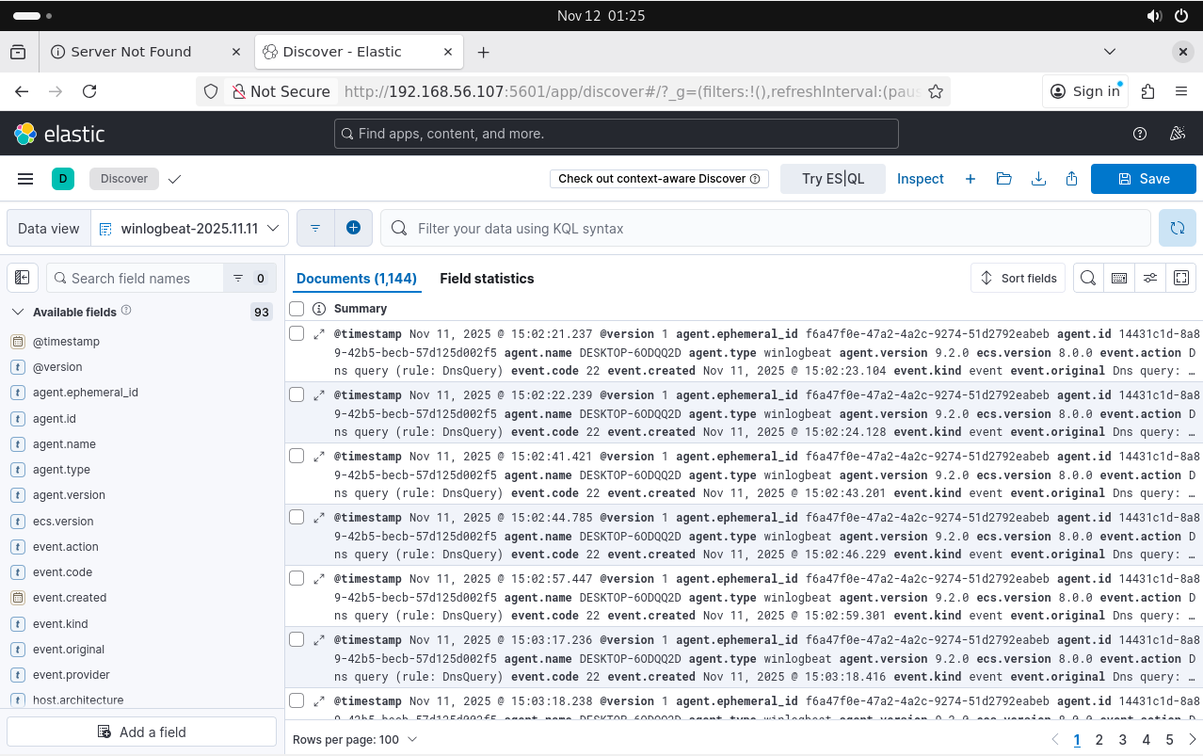
- Suricata logs in Discover
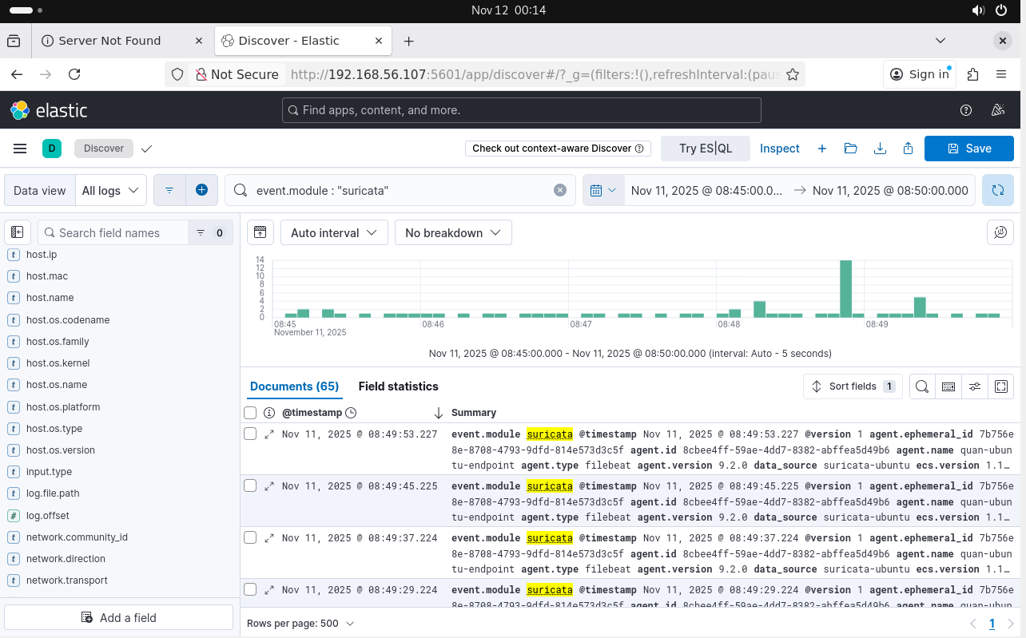

7. Kết quả đạt được
- Cài đặt thành công Elasticsearch, Logstash, Kibana.
- Cài và chạy Sysmon trên Windows, Suricata trên Ubuntu.
- Cấu hình Winlogbeat và Filebeat gửi log về SOC server.
- Log từ Suricata và Sysmon được index trong ELK.
- Có thể quan sát và phân tích log trên Kibana Discover/Dashboard.

8. Kết luận
Bài lab giúp hiểu rõ quy trình xây dựng một môi trường giám sát an ninh theo chuẩn SOC cơ bản: triển khai SIEM, thu thập log, phân tích sự kiện từ nhiều nguồn.

